生态环境简报

第52期

昆明市生态环境局经开分局 2023年8月7日

创建国家卫生城市 营造城市优美环境

—昆明市生态环境局经开分局组织开展2023国家卫生城市宣传培训会

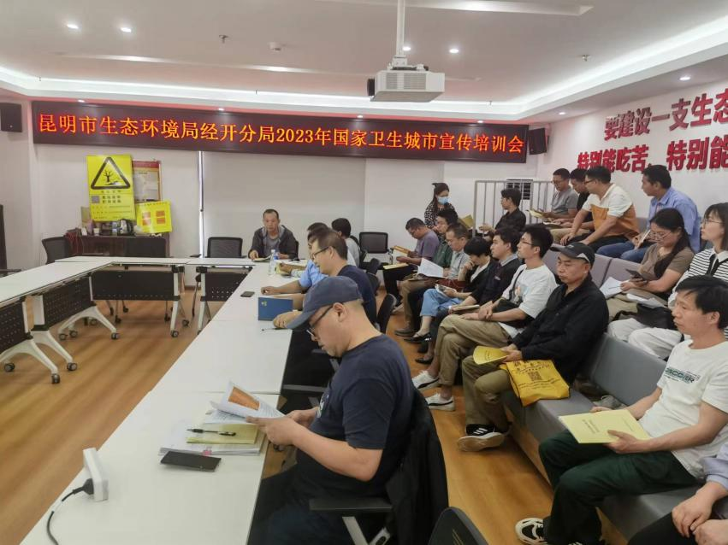

为进一步深入开展爱国卫生运动，提升辖区群众人居环境，2023年8月7日，昆明市生态环境局经开分局组织召开2023国家卫生城市宣传培训会。会议详细讲解了大气污染治理、区域环境噪声控制、各级水环境功能区达标要求、医疗废物综合处置等内容，辖区80余家企业共100余人参加了会议。

“国家卫生城市”的金字招牌，代表的不仅仅是一项荣誉，对提高我区人民群众的生存质量和幸福指数，扩大昆明经开区的知名度、影响力和吸引力发挥了不可替代的作用。因辖区企业众多，涉及污染源类型种类繁多，且昆明经开区作为云南首家国家生态工业示范园区，一直将巩固发展国家卫生城市作为重中之重，做了大量卓有成效的工作。此次培训以云南省第二轮生态环境保护督察为契机，动员辖区企业积极做好噪声及大气污染防治、生态环境隐患排查、安全生产管理等工作，确保辖区无烟囱排黑烟，无秸秆及垃圾露天焚烧，无乱排乱放现象，全区无黑臭水体，呼吁大家切实把思想和行动统一到上级要求上来，进一步落实责任，抓好宣传，积极参与，确保昆明经开区顺利通过复审验收。

下一步，生态环境分局将严格落实好生态环境保护职责，配合做好生态环境综合整治，立足实际、查找差距，固强补弱、优化指标，精心组织、精准发力，为改善辖区卫生面貌、巩固创建成果、提升城市档次和品位做出积极的贡献。